认证审核报告审批页
项目编号 | 0312-2021-Q
受审核方名称 | 西安派克电子智能科技有限公司
注册地址 | 陕西省西安市雁塔区太白南路191号崇立金世园1幢1单元12504室
经营地址 | 陕西省西安市雁塔区鱼斗路238号办公楼四楼
审核类型 | Q：初审
认证范围 | Q:区域控制单元的组装
审核组长结论 | ■现场审核通过□需要现场关闭不符合 □现场不通过 □其他
审核组长结论 | ■推荐认证注册□保持认证注册 □扩大范围 □其他
审核组长签字 | 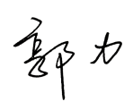
案卷评审结论 | ■案卷符合要求，推荐认证注册/保持  □案卷不符合要求，不推荐认证注册/保持
评审人员签字 | 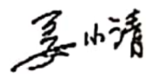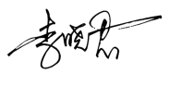
认证决定结论 | ■案卷符合要求，可以认证注册/保持  □案卷不符合要求，不可以认证注册/保持
认证决定人员签字 | 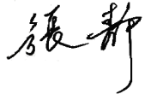 | 日期 | 2021-5-5
机构总经理审批意见 | ■认证流程符合要求，可以认证注册/保持  □认证流程不符合要求，不可以认证注册/保持
总经理签字 | 

